СОВЕТ ДЕПУТАТОВ
МУНИЦИПАЛЬНОГО ОКРУГА МЕЩАНСКИЙ
РЕШЕНИЕ
16 декабря 2024 года № Р-115

Об утверждении бланков и
печатей органов местного самоуправления внутригородского муниципального образования-муниципального округа Мещанский
в городе Москве

В соответствии с Федеральным законом от 06.10.2003 № 131-ФЗ «Об общих принципах организации местного самоуправления в Российской Федерации», Законом города Москвы от 06.11.2002 № 56 «Об организации местного самоуправления в городе Москве», Уставом внутригородского муниципального образования - муниципального округа Мещанский в городе Москве, а также решением Совета депутатов муниципального округа Мещанский от 14.09.2023 № Р-107 «Об официальных символах (гербе и флаге) муниципального округа Мещанский в городе Москве», Совет депутатов муниципального округа Мещанский в городе Москве решил:
1. Утвердить виды бланков органов местного самоуправления внутригородского муниципального образования – муниципального округа Мещанский в городе Москве (далее – муниципальный округ Мещанский в городе Москве) для оформления муниципальных правовых актов, писем и иных документов, необходимых для деятельности органов местного самоуправления муниципального округа Мещанский в городе Москве:
1.1. Решение Совета депутатов муниципального округа Мещанский в городе Москве (приложение № 1);
1.2. Депутат Совета депутатов муниципального округа Мещанский в городе Москве (приложение № 2);
1.3. Депутатский запрос Совета депутатов муниципального округа Мещанский в городе Москве (приложение № 3);
1.4. Глава муниципального округа Мещанский в городе Москве (приложение № 4);
1.5. Постановление главы муниципального округа Мещанский в городе Москве (приложение № 5);
1.6. Распоряжение главы муниципального округа Мещанский в городе Москве (приложение № 6);
1.7. Администрация муниципального округа Мещанский в городе Москве (приложение № 7);
1.8. Распоряжение администрация муниципального округа Мещанский в городе Москве (приложение № 8);
1.9. Постановление администрация муниципального округа Мещанский в городе Москве (приложение № 9).
2. Определить, что бланки, указанные в пункте 1 настоящего решения, выполняются тёмно-медным (коричневым) цветом на белом фоне на листах бумаги формата А4. Шрифт – Calibri, размер основного текста – 16 пт., реквизитов – 9 пт.
3. Утвердить эскиз оттиска гербовой печати Совета депутатов внутригородского муниципального образования – муниципального округа Мещанский в городе Москве (приложение № 10).
4. Утвердить эскиз гербовой печати администрации внутригородского муниципального образования – муниципального округа Мещанский в городе Москве (приложение № 11).
5. Признать утратившим силу решение Совета депутатов муниципального округа Мещанский от 16.05.2024 № Р-54 «Об утверждении бланков, печатей органов местного самоуправления муниципального круга Мещанский и Порядка использования бланка «Депутат Совета депутатов муниципального округа Мещанский».
6. Прекратить действие печатей и бланков, используемых в настоящее время органами местного самоуправления муниципального округа Мещанский городе Москве с 01.02.2025.
7. Администрация муниципального округа Мещанский в городе Москве обеспечивает изготовление бланков и печатей органов местного самоуправления Мещанский в городе Москве до 01.02.2025.
7. Опубликовать настоящее решение в сетевом издании «Московский муниципальный вестник», а также на официальном сайте муниципального округа Мещанский в информационно-телекоммуникационной сети «Интернет» (www.meschane.ru).
- Настоящее решение вступает со дня его принятия.
- Контроль за выполнением настоящего решения возложить на главу муниципального округа Мещанский в городе Москве Толмачеву Н.С.

Глава муниципального округа
Мещанский в городе Москве Н.С. Толмачева

Приложение № 1
к решению Совета депутатов
муниципального округа Мещанский
в городе Москве
от 16 декабря 2024 № Р-115

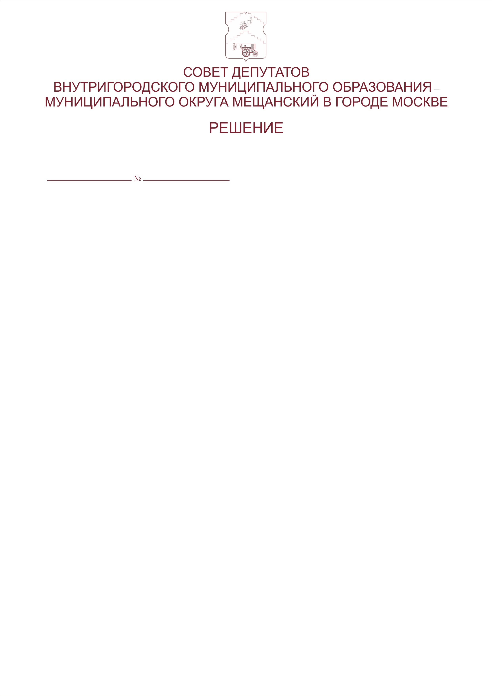

Приложение № 2
к решению Совета депутатов
муниципального округа Мещанский
в городе Москве
от 16 декабря 2024 № Р-115

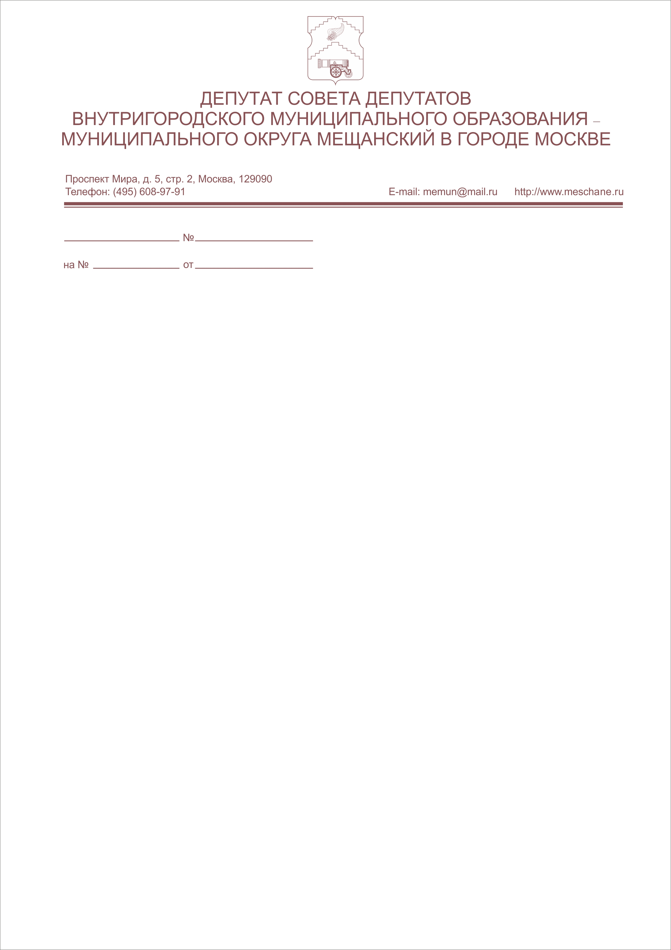

Приложение № 3
к решению Совета депутатов
муниципального округа Мещанский
в городе Москве
от 16 декабря 2024 № Р-115

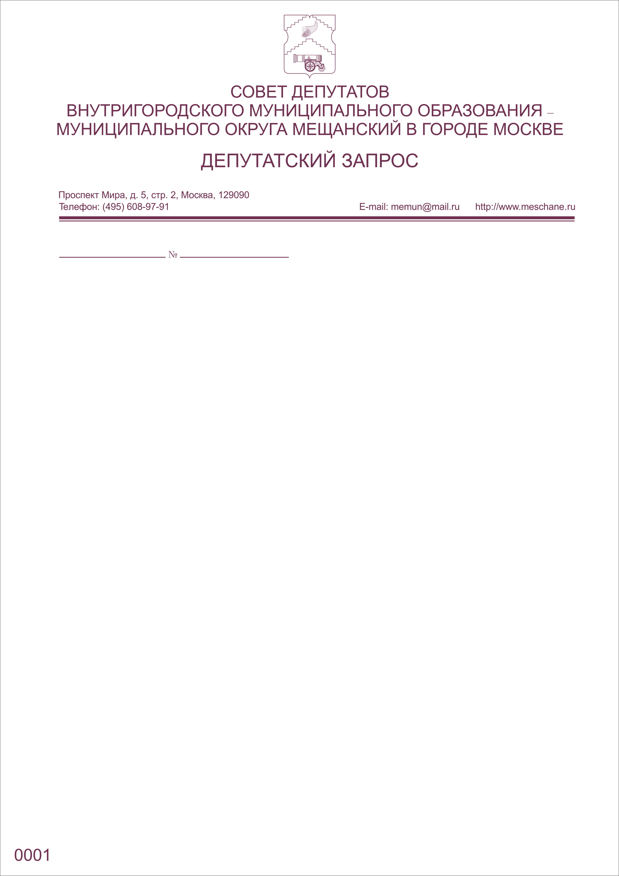
Приложение № 4
к решению Совета депутатов
муниципального округа Мещанский
в городе Москве
от 16 декабря 2024 № Р-115

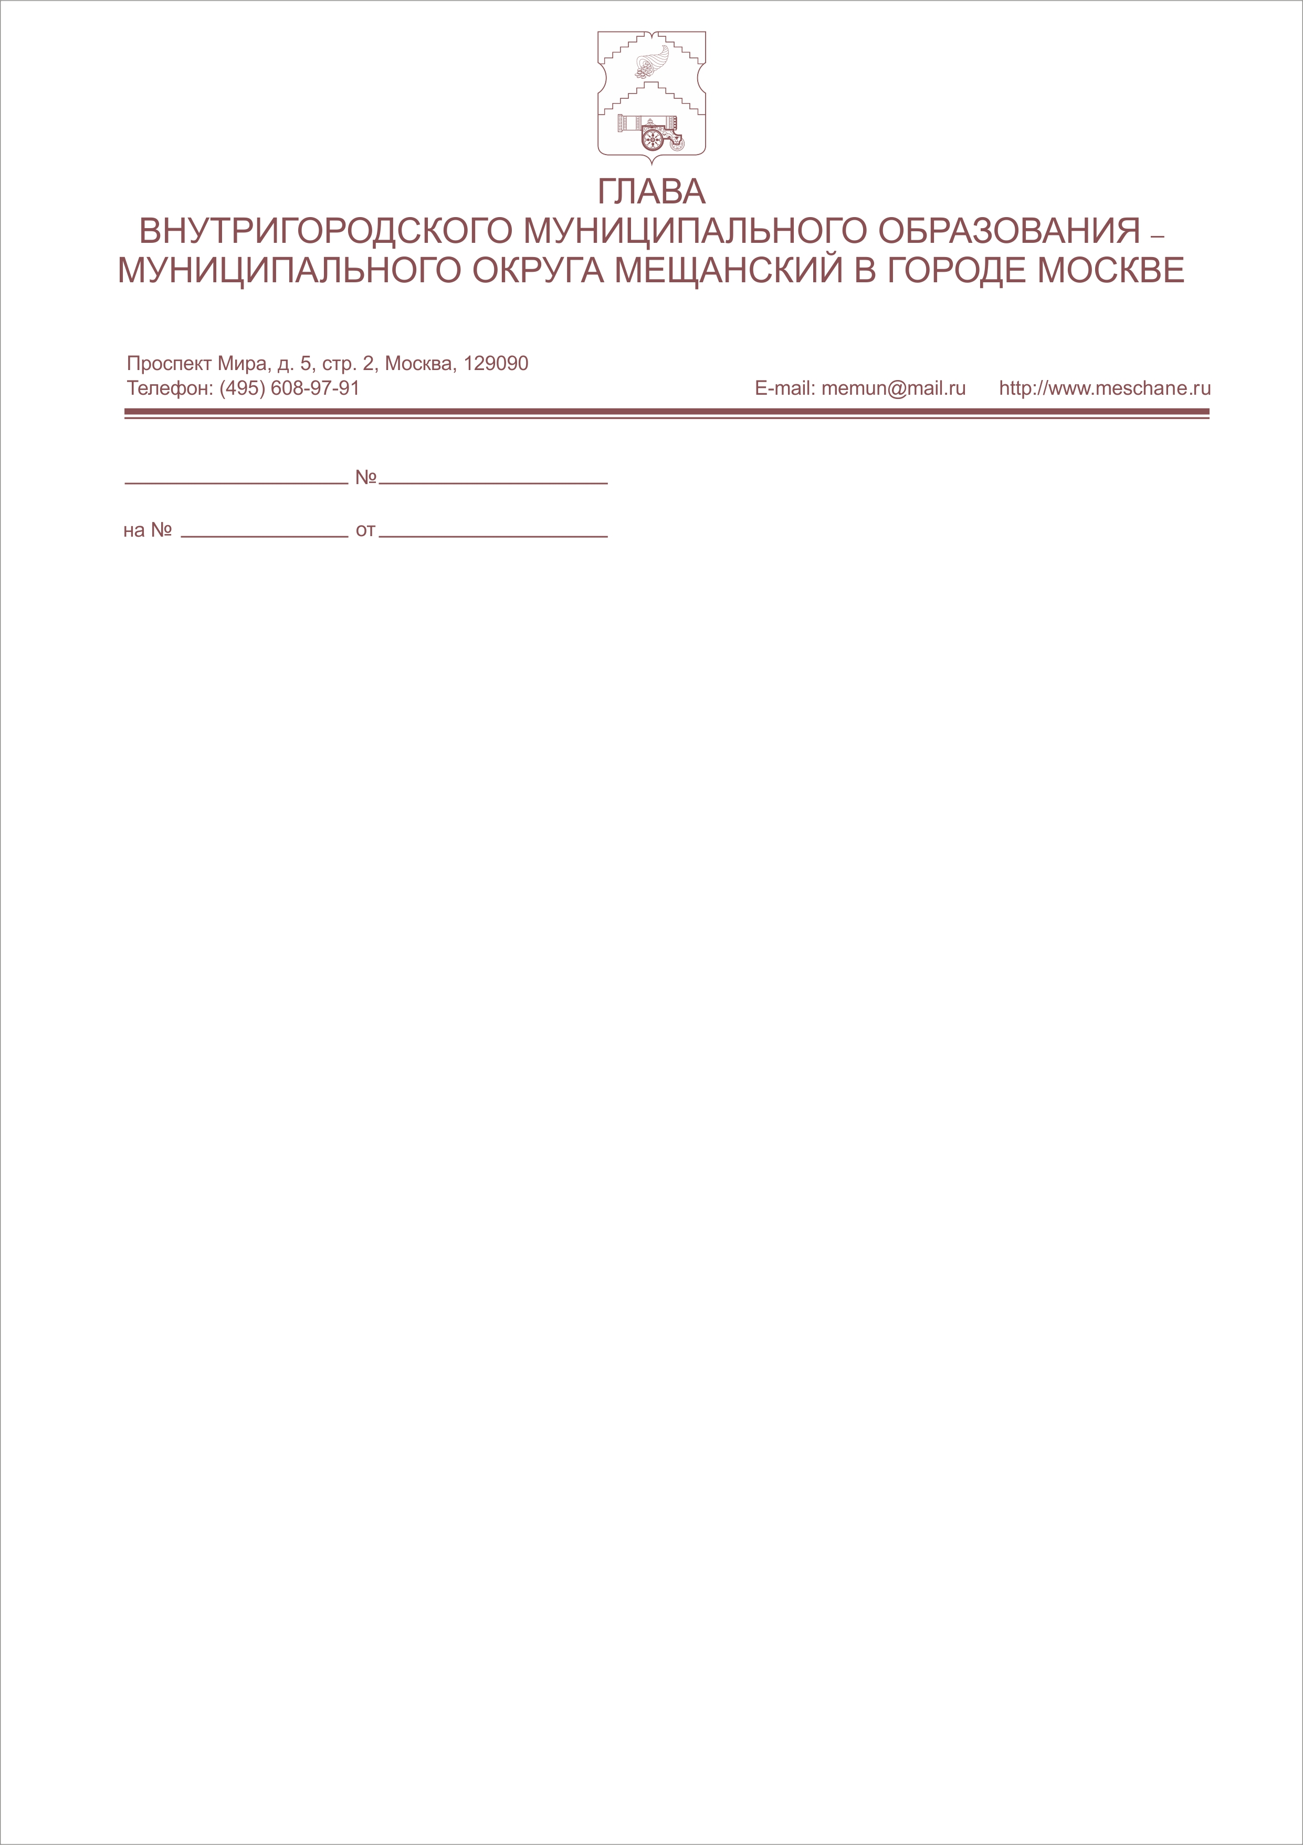
Приложение № 5
к решению Совета депутатов
муниципального округа Мещанский
в городе Москве
от 16 декабря 2024 № Р-115

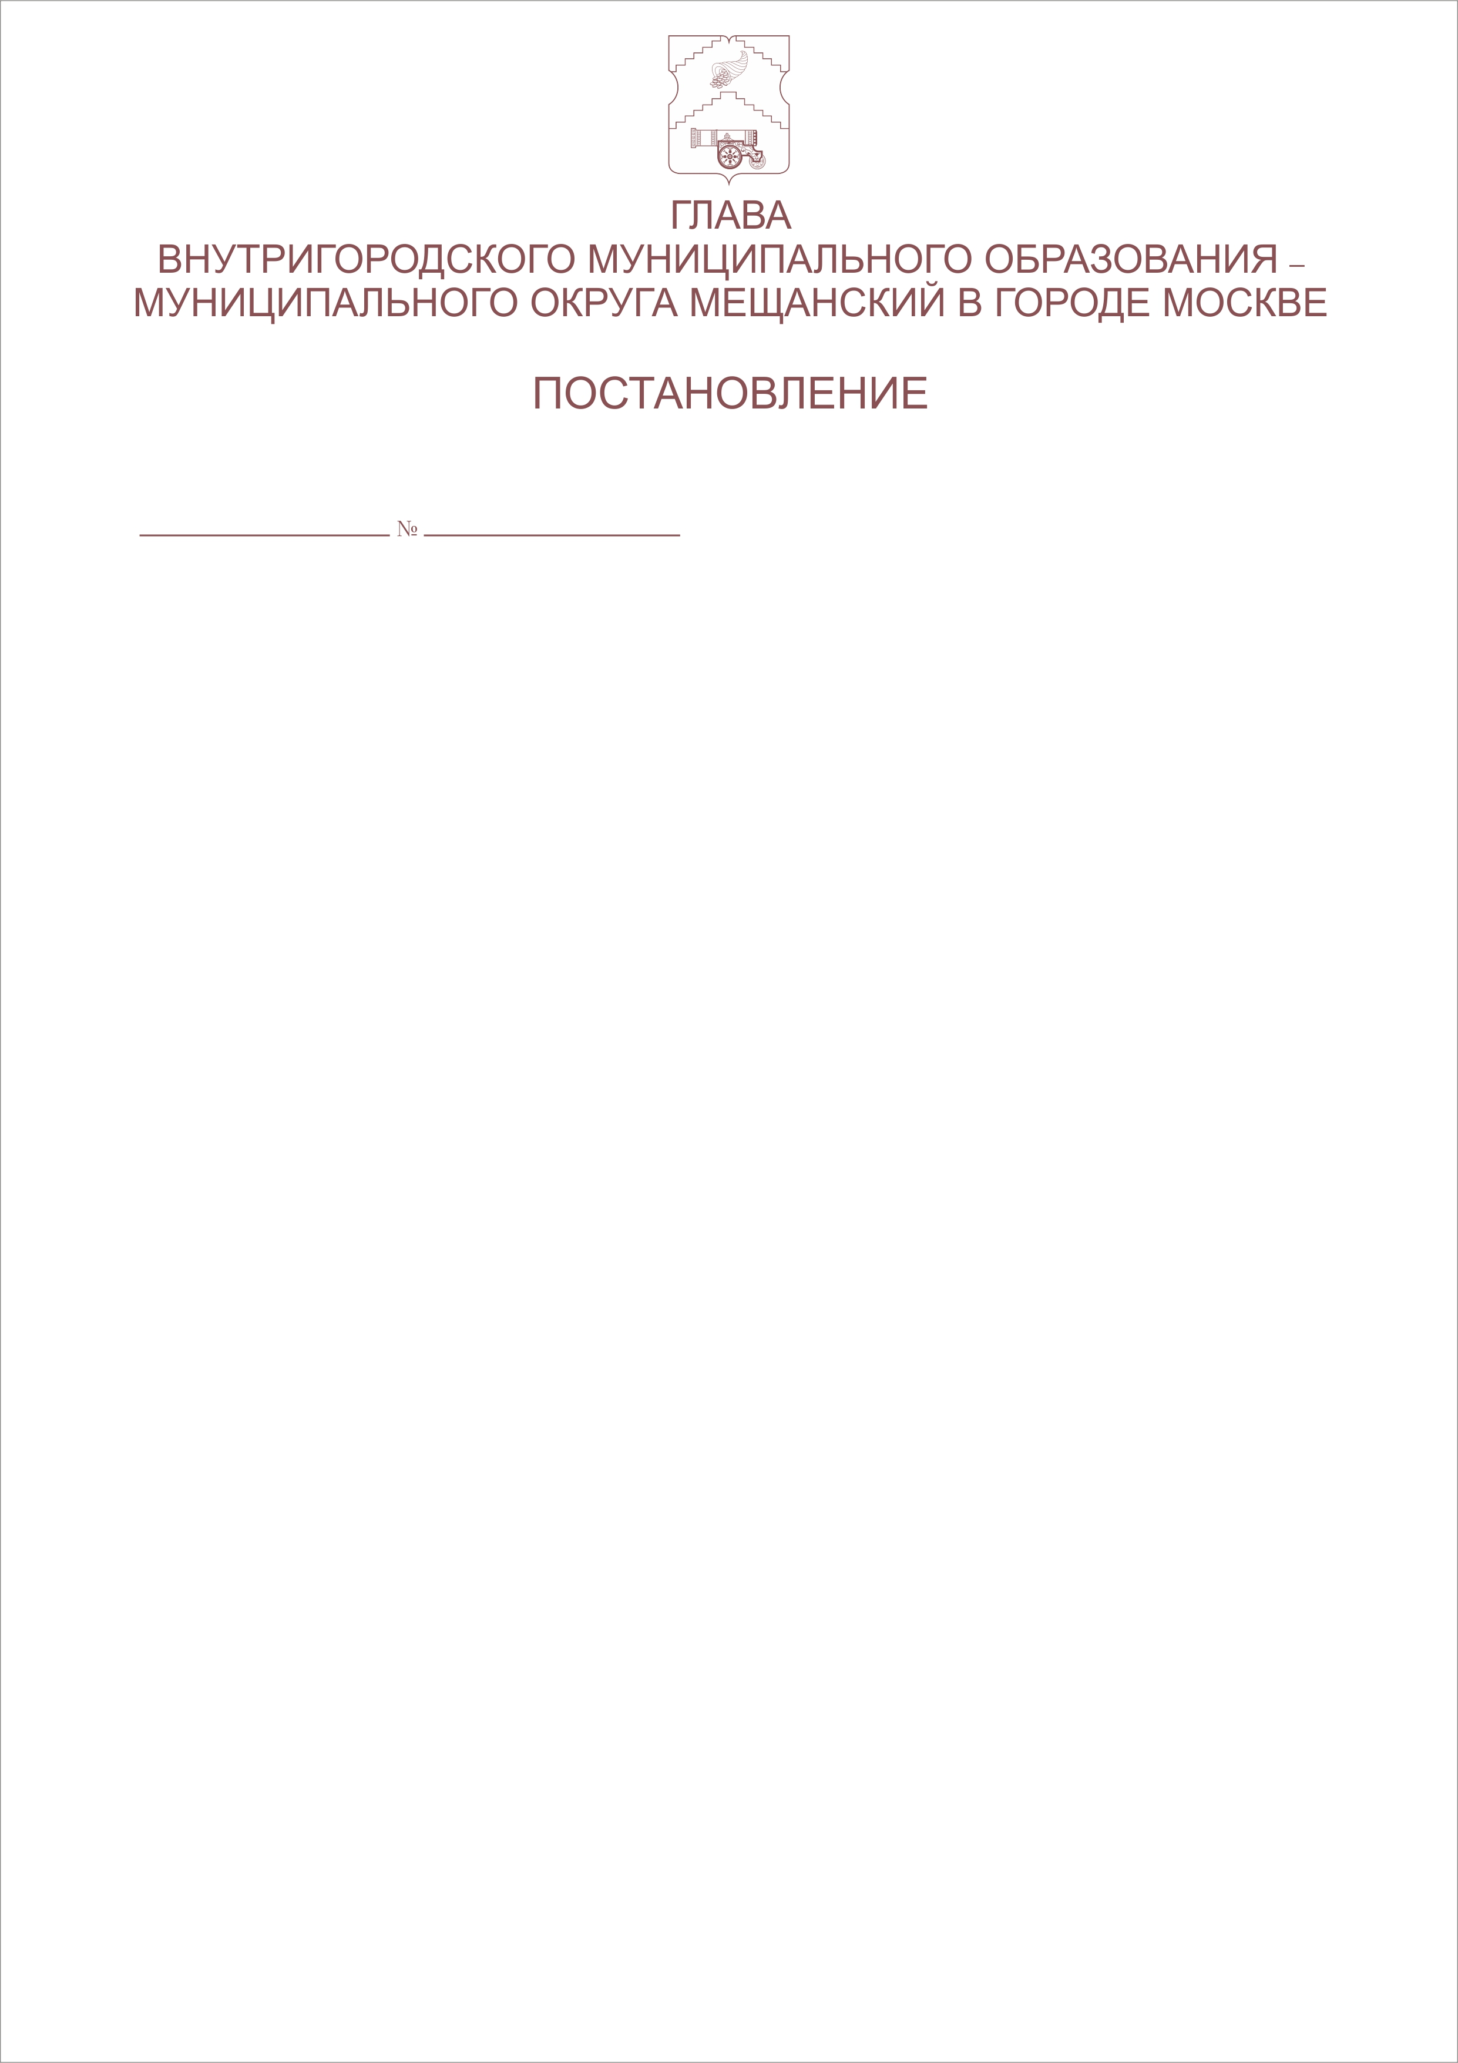

Приложение № 6
к решению Совета депутатов
муниципального округа Мещанский
в городе Москве
от 16 декабря 2024 № Р-115

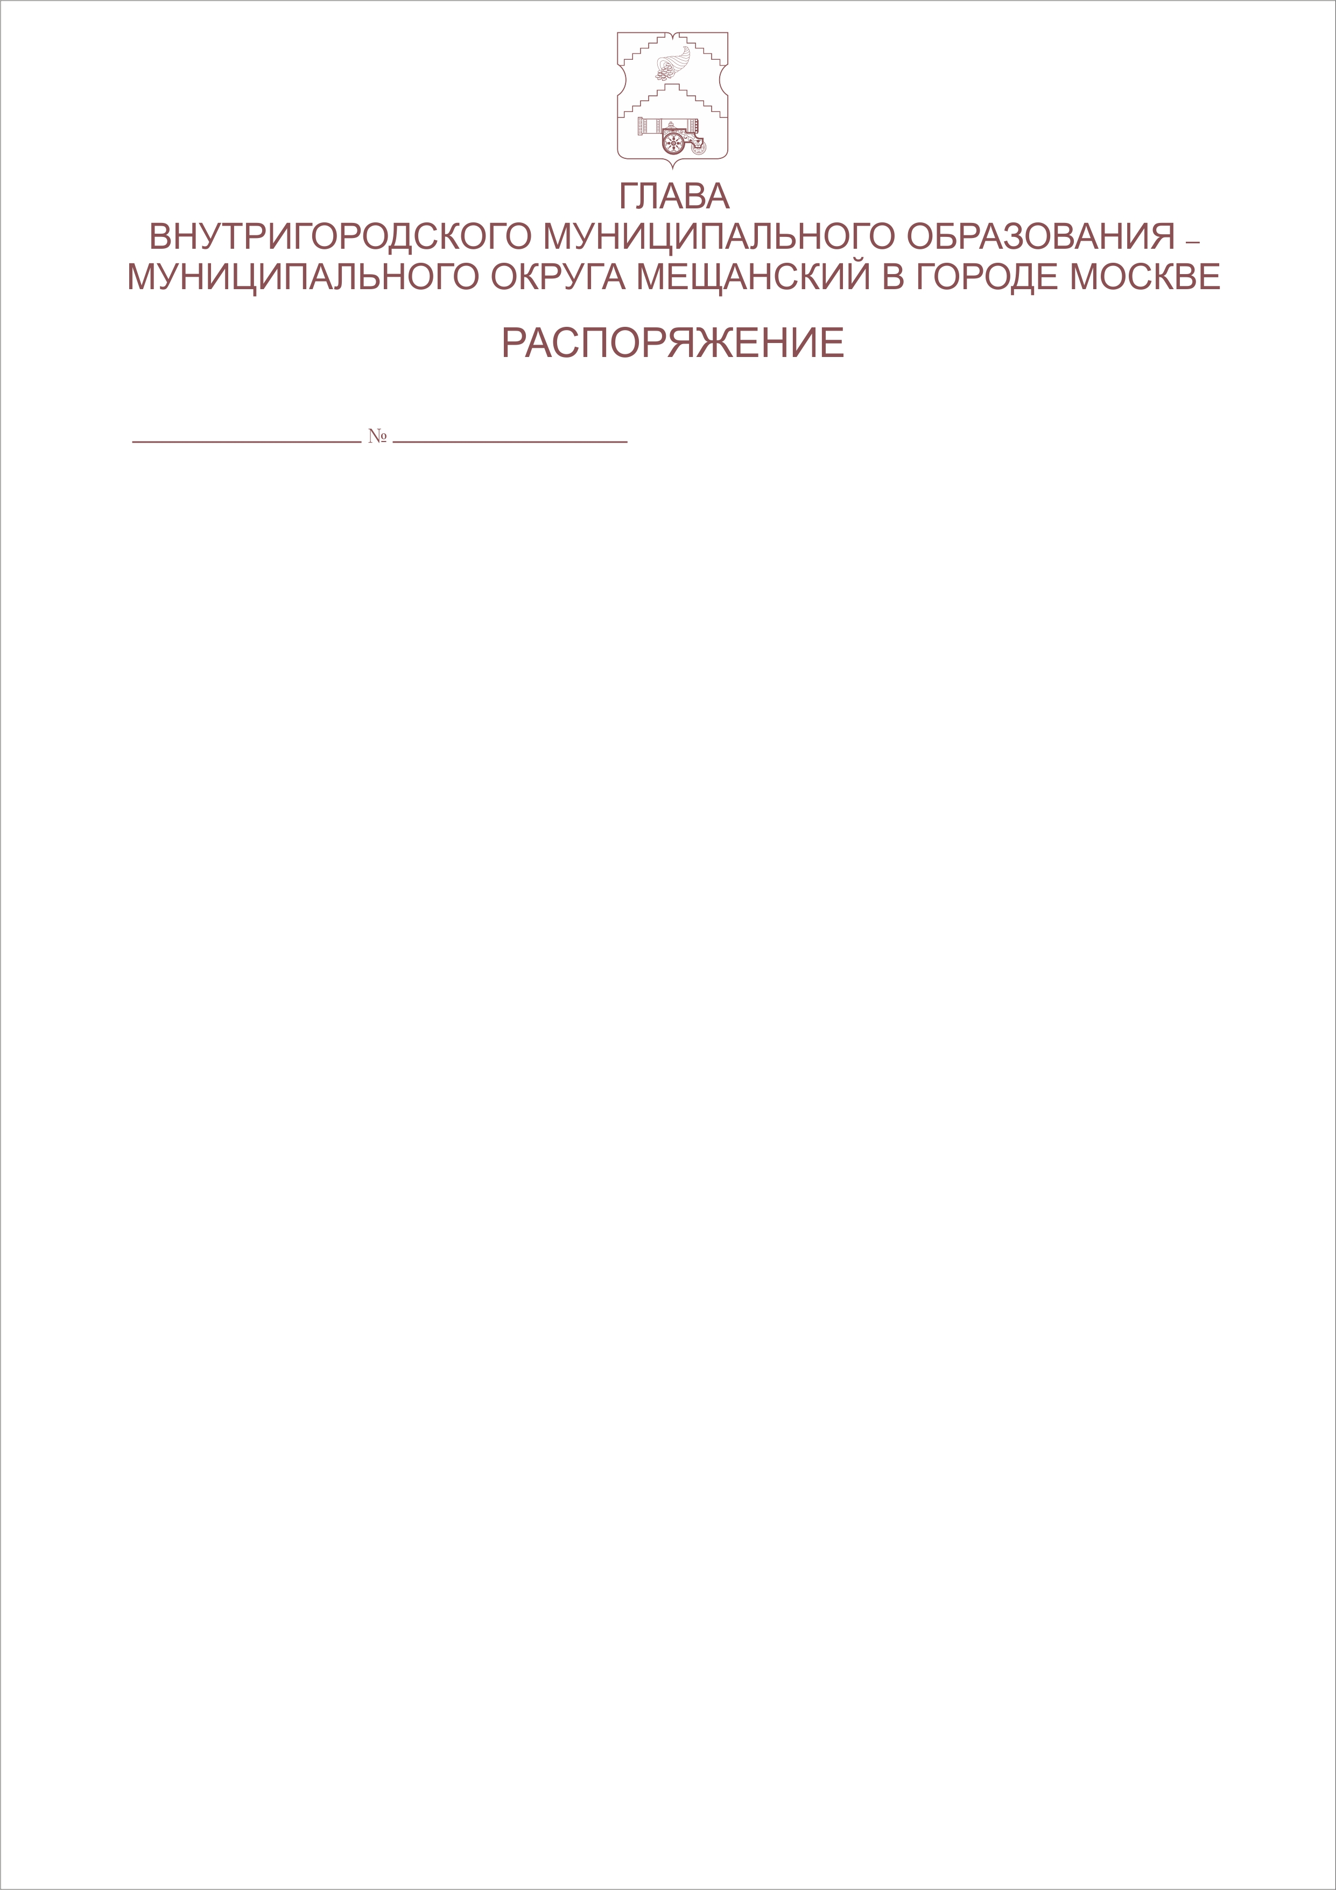

Приложение № 7
к решению Совета депутатов
муниципального округа Мещанский
в городе Москве
от 16 декабря 2024 № Р-115

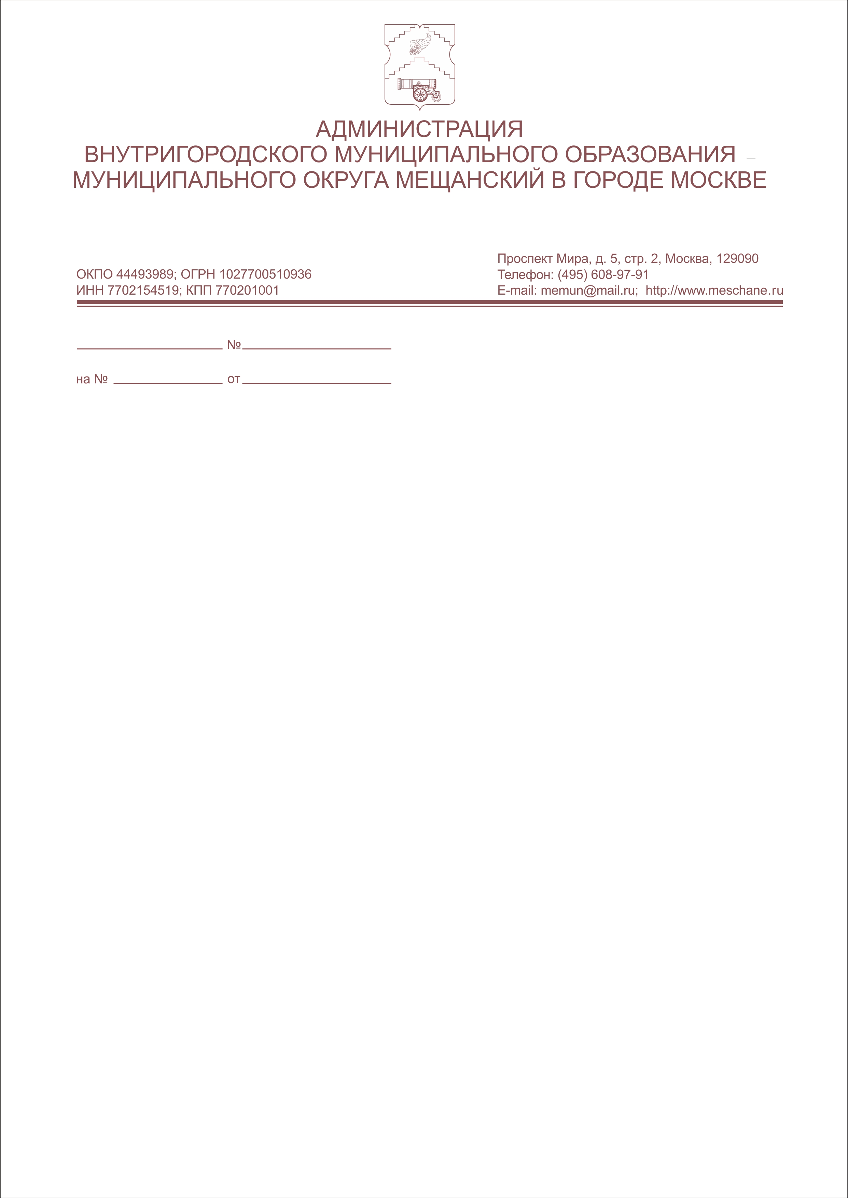

Приложение № 8
к решению Совета депутатов
муниципального округа Мещанский
в городе Москве
от 16 декабря 2024 № Р-115

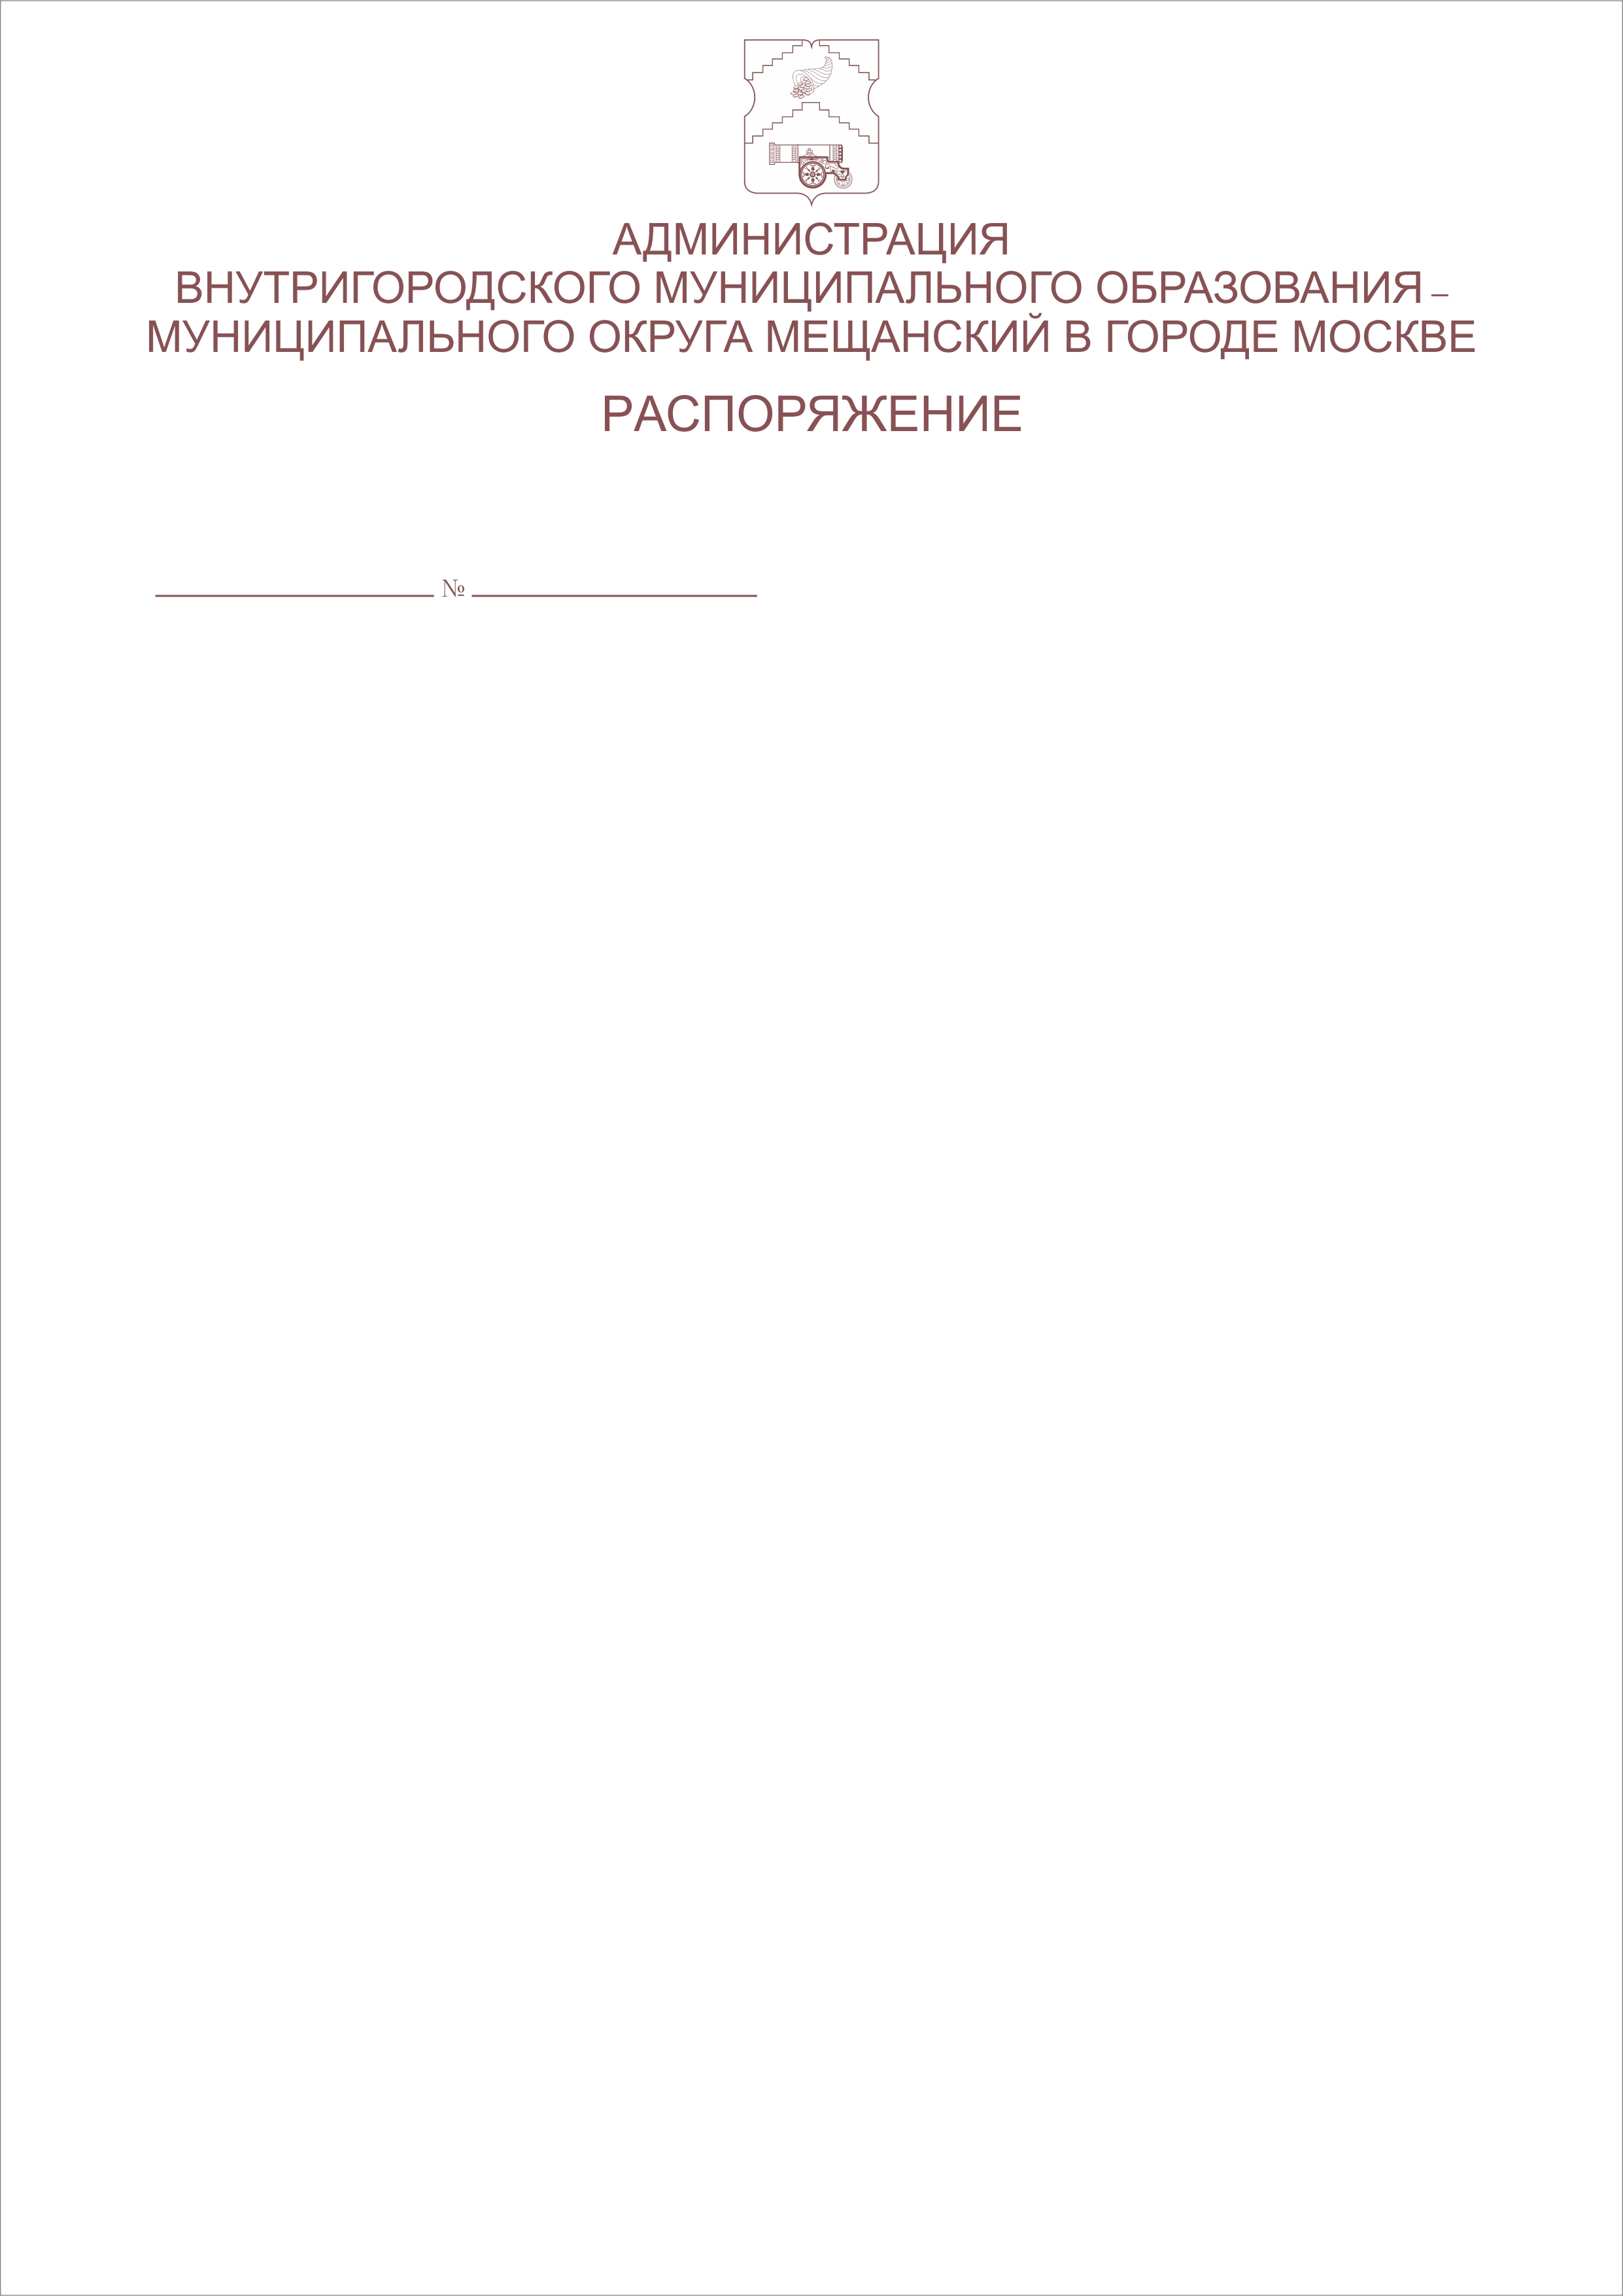

Приложение № 9
к решению Совета депутатов
муниципального округа Мещанский
в городе Москве
от 16 декабря 2024 № Р-115

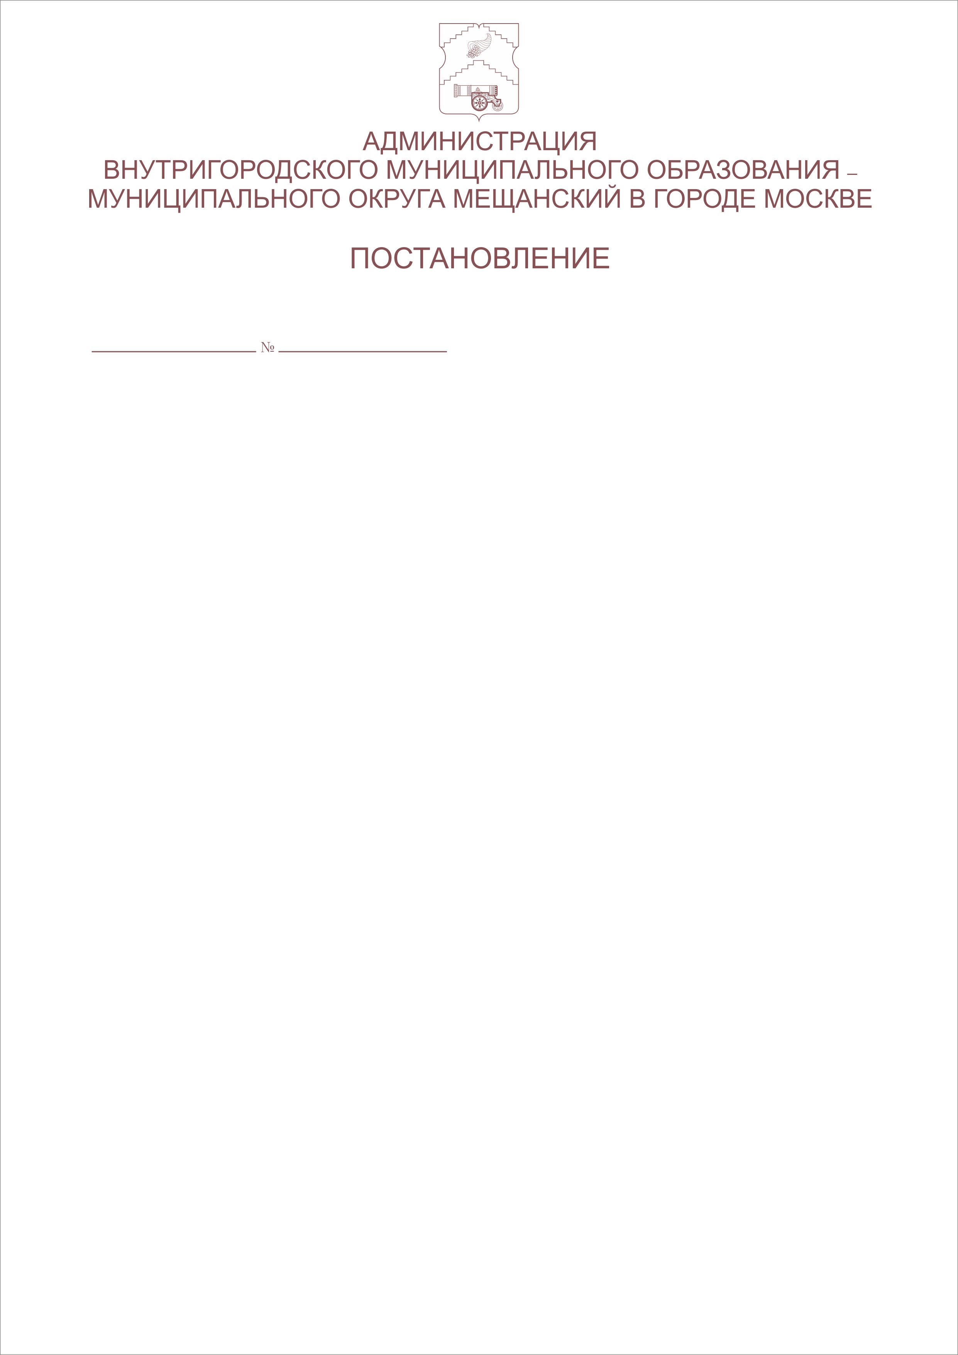

Приложение № 10
к решению Совета депутатов
муниципального округа Мещанский
в городе Москве
от 16 декабря 2024 № Р-115

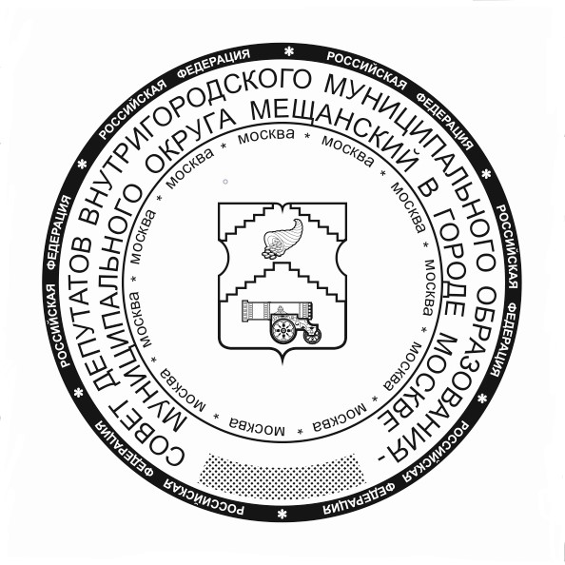

Приложение № 11
к решению Совета депутатов
муниципального округа Мещанский
в городе Москве
от 16 декабря 2024 № Р-115

